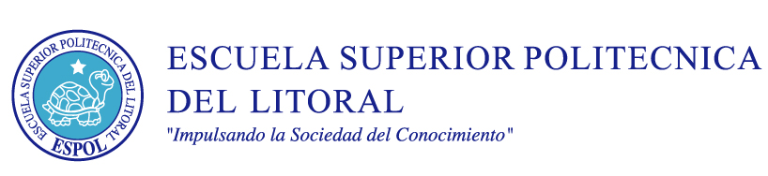

MATERIA: PROCESO HISTÓRICO DE LA COMUNICACIÓN
NOMBRE DEL ESTUDIANTE:
FECHA: JULIO 02 DE 2013
PROFESOR: Msc. BEATRIZ CHANG YÁNEZ
TEMARIOS
Encierre en un círculo
1.- Cuál de estos conceptos de comunicación es falso?
a.- Los seres humanos desde que nacemos transmitimos ideas
b.- El hombre desde que existió busco siempre la forma de comunicarse
c.- Es la transmisión de ideas, mensajes e información
2.- Quién fue el científico( nombre) que destaco que la comunicación nació básicamente de los animales?.......................
Encierre en un circulo
3.- El significado de ONAMATOPEYA es?
Palabra lengua Estado emocional Sonido gestos
4.- El dialecto-lengua, es la evolución en la historia de la comunicación?
Verdadero falso ninguno
5.-La historia de la publicidad se inició ..?
a) Ideogramas b) pictográficas c) tablillas de arcilla d) pregonero
6.- Como se identificaba la escritura cuneiforme? Símbolos objetos
Signos grabados objetos
7.-Cuántos elementos tiene el proceso de comunicación? Seis, dos cuatro, cinco, ocho
8.- ¨El lenguaje desarrolló la cultura oral para que la información se vaya difundiendo¨ verdadero falso Ninguno de los anteriores
9.- Encierre en un círculo los literales correctos.
¨Cuáles son las funciones fundamentales de la lengua?. a) informátiva b) expresiva c) persuasiva d) comunicativa e) estratégica f) apelativa g) influyente h)fática
10.- Encierre en un círculo:
Indique las clases de lenguaje? a)Oral b)debate c)discurso escrito d) mímico e)icónico f) alfabeto
11.- En la comunicación oral , el procedimiento básico es..?
a) Hablar y emitir mensaje b) hablar y escuchar c) recibir mensaje y difundir
12.- Señale si es verdadero, falso ó ninguno ¨ Lenguaje Natural es el que utiliza los medios que la lengua le ofrece a fin de crear belleza ¨……………….
13.- Qué elementos fonéticos incorporo la escritura cuneiforme?
a.- Ideográficos b.- tabla de arcilla c.- signos d.- sonidos
14.- El Alfabeto Cirílico se desarrollo en los países más occidentales? Verdadero falso ninguno
15.- A quién le corresponde los jeroglíficos: a)China b)Mesopotamia c)primitivos d)egipcios e)fenicios
16.- A quién le corresponde los ideogramas: a) China b)Europa c)Alemania
d) Egipcios
17.- ¨Cuneiforme¨ se llamaba los cilindros de arcilla donde se guardaban los documentos?. a) verdadero b) falso c) ninguno de los anteriores
18.- El esclavo romano Marco Tulio, que creó? a)Máquina de escribir, b) taquigrafía c) hojas manuscritas
19.- Cuál fue la obra tipográfica de la historia de johann Gutenberg? ……………………….
20.- Los escritos de Martín Lutero se tradujeron del latín a las lenguas vulgares: verdadero falso Ninguna de las anteriores
21.- En qué año la revolución digital marcó algunos eventos históricos importantes? a) 2000 b) 2010 c) 2009 d) 2003

22.- En década surgió el periodismo televisivo? a) 80 b) 50 c) 60 d) 90
23.-Cómo se la considera actualmente a la Radio?
a) digital b) entretenimiento c) satelital
24.- El espacio público ¨Es el espacio libre y de uso de todos los ciudadanos¨? a) Falso b)verdadero c) ninguno de los anteriores
25.- El teletipo es…? a) Máquina de escribir b)télex c)máquina telegráfica
26.- Quién invento el cine tridimensional con el sistema de lentes bifocales? a)Marconi b)Gray y Bell c) Lumiere d)Braile
27.- En qué año se inició ¨LA ERA DEL INTERNET¨? 1985 1983 1990
28.- Cuántas revoluciones en la comunicación se dieron..? dos tres cinco cuatro uno
29.- La Opinión Pública no se expresa abiertamente durante mucho tiempo?
Verdadero Falso
30.- Señale los modelos de opinión? a.- racional b.- informativa c.- control social d.- técnico e.- comprensivo

